Psychologia przedsiębiorczości

Przedsiębiorczość



**Bilans Kompetencji – na zlecenie Miasta Krakowa**

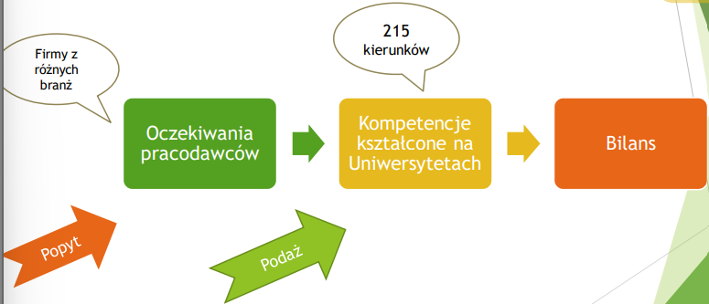

**IT**

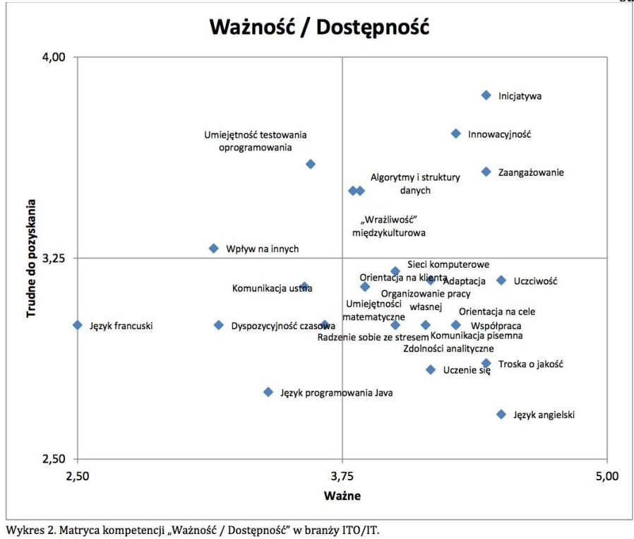

**BPO**

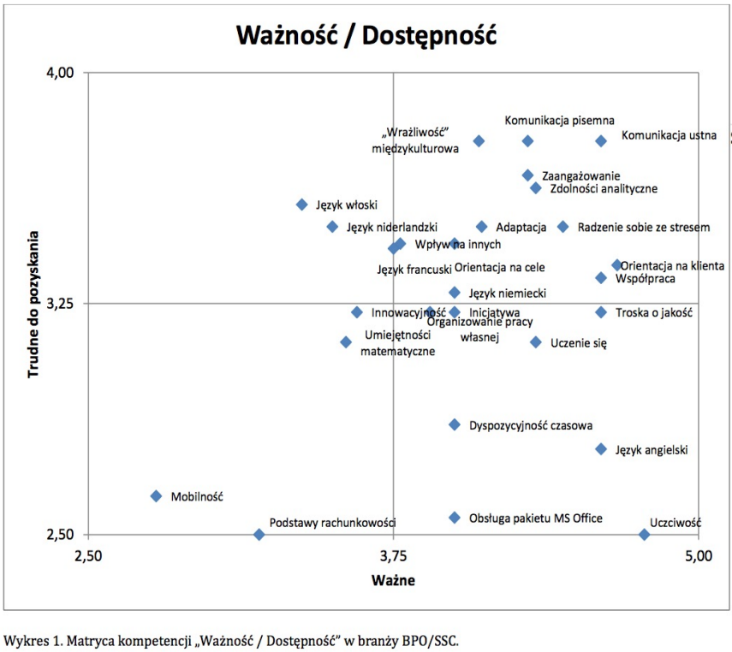

**Przedsiębiorczość a inne dziedziny**

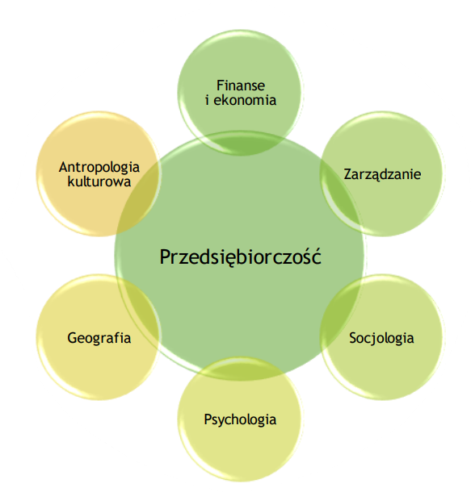

**Psychologia a Przedsiębiorczość**

“Entrepreneurship is fundamentally personal” Baum, Frese, Baron i Katz (2014)

**Przedsiębiorczość a wybrane dziedziny psychologii**

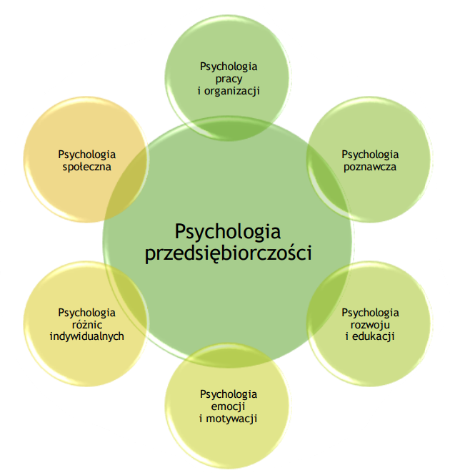

**Przedsiębiorczość jako cecha**

* Proaktywność
* Inicjatywa
* Stylu Twórczego Zachowania (Strzałecki, 1999)
* Sprawna osobowość (Strzałęcki): stabilność działania w czasie, adaptacja do nowych sytuacji oraz dokonywanie transgresji względem wyznaczanych sobie celów. Sprawna osobowość wynika ze sprawności systemu poznawczego.
* Personal Initiative (Frese i Fay, 2001)
* Przedsiębiorczość korporacyjna
* Przedsiębiorczość organizacyjna

**Personal initiative (Michael Frese)**

* Proaktywność (ang. proactive), samodzielność (ang. self-starting) i wytrwałość (ang. persisting)
* Miary behawioralny
* Inicjatywa edukacyjna, prywatna, zawodowa

**Przedsiębiorczość**

* występuje, gdy obserwujemy powstanie nowych dóbr czy towarów, nowych metod produkcji, nowych rynków, nowych źródeł surowców czy wreszcie nowych organizacji (Schumpeter 1934, Drucker 1992).
* Proces, dzięki któremu jednostki lub zespoły tworzą nowe wartości, oparte na unikatowej kombinacji posiadanych zasobów w celu wykorzystania nadarzających się w ich otoczeniu możliwości (Morris, 1998).

**Przedsiębiorczość – definicje psychologiczne**

* Sposób myślenia, w którym okazje przyćmiewają zagrożenia (Krueger, Reilly i Carsrud, 2000)
* Proces, w wyniku którego możliwości produkowania nowych dóbr i usług zostają odkryte, ocenione i wykorzystane przez konkretną osobę (Shane i Venkataraman, 2000)
* Proces, w którym jednostki czy to na własny rachunek, czy w ramach organizacji dążą do wykorzystania pojawiających się okazji bez względu na posiadane aktualnie do dyspozycji zasoby (Stevenson i Jarillo, 1990)
* Tworzenie nowej organizacji (Gartner, 1988)

**Wymiary definicyjne** (Gartner, 1990)

1. Przedsiębiorca – skupienie na indywidualnych cechach jednostek angażujących się w działalność przedsiębiorczą.
2. Innowacyjność – tworzenie nowych pomysłów, produktów, usług, technologii w obrębie nowo powstałej lub istniejącej organizacji.
3. Tworzenie organizacji – zachowania nakierowane na utworzenie nowej organizacji.
4. Tworzenie wartości – założenie, że przedsiębiorczość tworzy wartość.
5. Zysk/non profit – finansowy aspekt działania organizacji – czy firma jest stworzona w celu generowania zysku, czy niekoniecznie.
6. Rozwój – rozwój jako kluczowa charakterystyka przedsiębiorczości.
7. Unikatowość – założenie, że przedsiębiorczość musi wiązać się z unikatowością.
8. Właściciel/menedżer – założenie, że przedsiębiorczość dotyczy osób, które tworzą i zarządzają przedsiębiorstwami.

**Przedsiębiorca -** ktoś, kto tworzy i zarządza przedsięwzięciem biznesowym, a którego nadrzędnym celem jest rozwój owego przedsięwzięcia (Zhao i Seibert, 2006).

„Definiowanie przedsiębiorczości przez definiowanie przedsiębiorcy byłoby jak definiowanie socjologii przez definicję społeczeństwa lub ekonomii przez alokację zasobów” Venkataraman (1997)

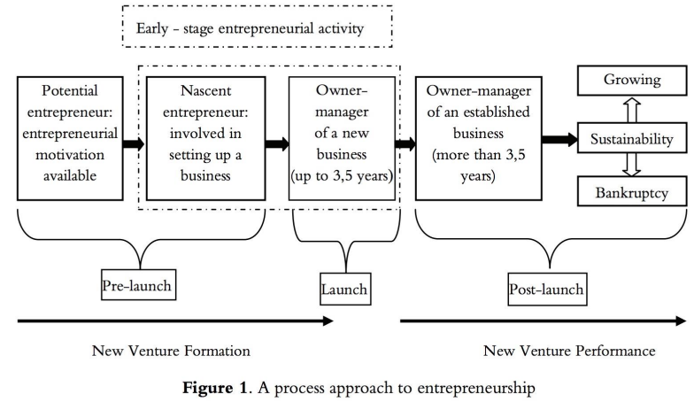

**Ważne obszary badań Psychologii przedsiębiorczości**

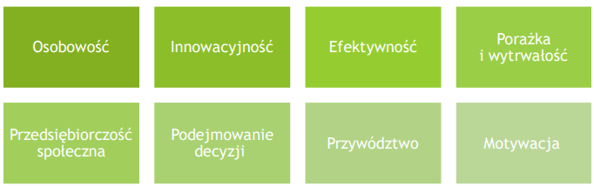

**Aktywność przedsiębiorcza wymaga zbyt złożonych zachowań, by móc tłumaczyć ją pojedynczymi cechami osobowości.**

* Potrzeba osiągnięć
* Autonomia
* Podejmowanie ryzyka
* Innowacyjność
* Umiejscowienie kontroli
* Poczucie skuteczności
* Wytrwałość
* Inteligencja
* Odroczona gratyfikacja

**Potrzeba (motywacja) osiągnięć**

David McClelland (1953)

* Zaangażowanie
* Wytrwałość
* Odpowiedzialność
* Wyzwanie
* Informacja zwrotna

**Wysoki poziom motywacji osiągnięć**

* Ciężka praca i lepsze rezultaty (Schultz, 2006)
* Wytrwałość w obliczu trudności (McClelland, 1987)
* Lepsze oceny (Raynor, 1970)
* Częściej pełnią funkcje przywódcze (Andrews, 1967)
* Wiąże się z większymi sukcesami w przedsiębiorczości (McClelland, 1987)

**Potrzeba autonomii**

* Jeden z najczęstszych powodów zakładania firmy
* Zbyt wysoki poziom dążenia do niezależności może być równie szkodliwy jak niski poziom
* „Przedsiębiorcami zostają trudni pracownicy” (Du Toit, 1980)
* Autonomia ‚kosztuje’

**Umiejscowienie kontroli**

* Związek między wewnętrznym umiejscowieniem kontroli, przedsiębiorczością i sukcesem jest dodatni (Rauch i Frese, 2007).
* Przedsiębiorcy cechują się wyższym poziomem wewnętrznego umiejscowienia kontroli (Kroeck, Bullough i Reynolds, 2010).

**Podejmowanie ryzyka**

* Metaanalizy badań nad preferencją ryzyka pokazały, że przedsiębiorcy cechują się wyższą skłonnością do podejmowania działań ryzykownych niż menadżerowie (Stewart i Roth, 2001)
* Zwiększona skłonność do podejmowania ryzyka może zwiększać prawdopodobieństwo porażki (Rauch i Frese, 2007)
* Nie ryzyko a tolerancja niepewności

**Poczucie własnej skuteczności**

* Przekonanie o własnych kompetencjach w danym zakresie wystarczających, aby skutecznie zrealizować dane działanie.
* ≠ samoocena
* = większa wytrwałość, myślenie długofalowe
* Przekonanie o własnej skuteczności przedsiębiorczej wysoko koreluje z podejmowaniem zachowań przedsiębiorczych
* Zbyt wysokie może być szkodliwe…

**Zbyt wysokie poczucie własnej skuteczności**

* Wielu przedsiębiorców przecenia możliwości zaistnienia pozytywnych skutków, a nie docenia zaistnienia negatywnych (Zacharakis i Shepherd, 2001)
* Przedsiębiorcy częściej niż nieprzedsiębiorcy mają pozytywne oczekiwania w sytuacji niewielkiego wpływu oraz postrzegają sytuacje biznesowe bardziej pozytywnie niż nieprzedsiębiorcy (Busenits i Barney 1997; Cooper, Woo i Dunkelberg, 1988; Johnson i Fowler, 2011)
* Są też bardziej optymistyczni niż pracownicy wobec przyszłych zarobków, mimo obiektywnie niższych wynagrodzeń (Arabsheibani, De Meza, Maloney i Pearson, 2000)

**Wytrwałość**

* Wytrwałość (perseverence) i prężność (resilience)
* „Prężność jest dynamicznym procesem adaptacyjnym, który pozwala przedsiębiorcom zachować orientację na przyszłość pomimo trudnych warunków rynkowych i pomimo destabilizujących wydarzeń oraz zdolność do pokonania szczególnie trudnych okoliczności (Ayala i Manzano, 2014)”
* Ayala i Manzano (2014) wymieniają trzy składniki prężności: wytrzymałość, zaradność i optymizm (ang. hardiness, resourcefulness, optimism).
* W budowaniu prężności pomagają: umiejętność tworzenia realistycznych planów, pewność siebie oraz pozytywny obraz siebie, kompetencje komunikacyjne i społeczne, umiejętność radzenia sobie z silnymi emocjami i impulsami.

**Odroczona gratyfikacja**

* Shoda, Mischel, and Peake (1990)

**Inteligencja**

* Sprzeczne dane
* Raczej konkretne zdolności poznawcze niż IQ: podejmowanie decyzji, dostrzeganie okazji biznesowych, planowanie strategiczne, etc.
* Znaczenie kompetencji społecznych (Baron i Markman, 2003)
* Oraz inteligencji emocjonalnej

**Klasyczne teorie osobowości**

* Neurotyzm **-**
* Ekstrawersja **=**
* Otwartość na doświadczenie **+**
* Ugodowość **-**
* Sumienność **+**

**MOTYWACJA**

**Dlaczego ludzie zakładają firmy?** (Kuratko, Hornsby i Naffziger, 1997)

* Nagrody finansowe – zwiększenie osobistego majątku,
* Niezależność/autonomia – bycie własnym szefem,
* Nagrody wewnętrzne – osobisty rozwój i pokonywanie wyzwań,
* Bezpieczeństwo rodziny – zabezpieczenie finansowe przyszłości rodziny

**Dlaczego ludzie zakładają firmy?** (Carter, Gartner, Shaver, i Gatewood, 2003)

* samorealizacja,
* sukces finansowy,
* rola społeczna,
* innowacyjność,
* uznanie,
* niezależność.



**Czynniki wpływające na decyzję o założeniu firmy**

* Czynniki socjoekonomiczne (wiek, płeć, rodzinne tradycje, etc)
* Czynniki ekonomiczne i gospodarcze
* Czynniki geopolityczne
* Czynniki kulturowe
* Czynniki sytuacyjne
* Wzorce, naśladownictwo

**Teorie motywacji**

* Teoria motywacji Vroom’a (1964)
* Motywacja = oczekiwanie × wartość × instrumentalność
* Motywacja wewnętrzna Deci i Ryan, 1975
* Motywacja wewnętrzna vs zewnętrzna

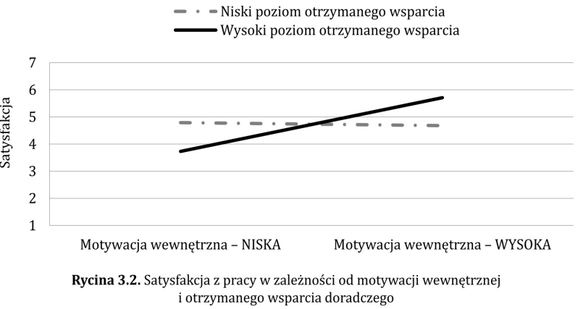

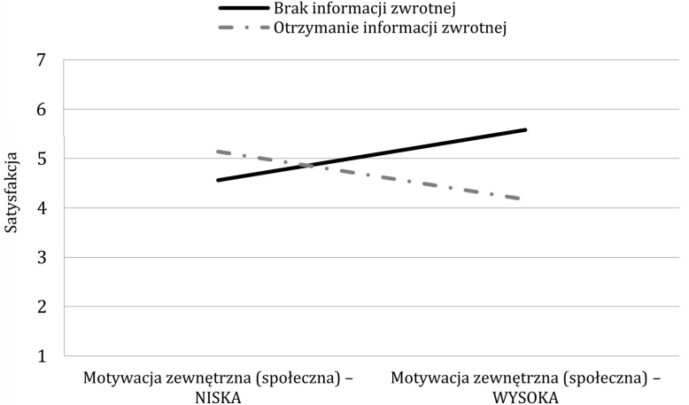

* Motywacja zinternalizowana

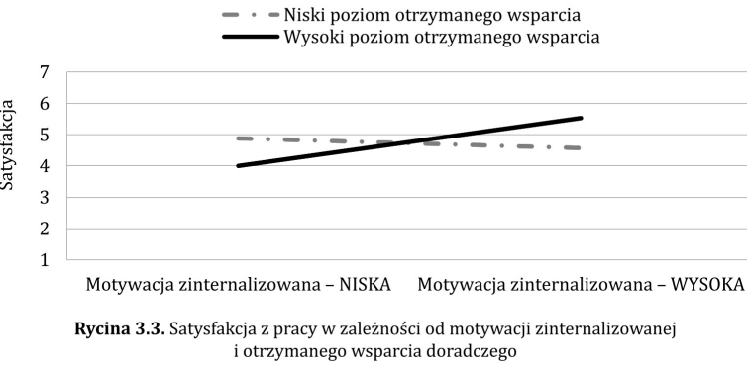

**Inne wymiary motywacji**

* „Drive” - gotowość do włożenia wysiłku w zrealizowanie własnych pomysłów
* Pasja (egoistic passion) - działanie we własnych interesach, pasja w dążeniu do własnych celów, poświęcenie innych rzeczy na drodze do celu
* Enrergia (stamina) – witalność, wytrzymałość, wytrwałość

**Czym jest innowacyjność?**

- Nowe – Użyteczne

**Innowacyjność**

„Wozniak zaprojektował świetny komputer, ale gdyby nie Stave Jobs, jego komputer do dziś kurzyłby się w sklepach dla hobbystów.”

71% firm rozpoczyna działalność od … ​naśladowania

5 MITÓW NA TEMAT KREATYWNOŚCI – (Teresa Amabile)

**Przekonania nt. kreatywności**

1. Twórczość jest domeną artystów.
2. By coś stworzyć, trzeba poczekać na inspirację.
3. Jakość jest ważniejsza niż ilość pomysłów.
4. Twórczej pracy towarzyszą trudne emocje.
5. Kunszt wymaga wąskiej specjalizacji.

**Mit nieuchwytności – Ed Catmull**

„Wiele osób uważa, że **pomysły** są odrębnymi bytami, swobodnie pływającymi gdzieś w przestrzeni, w pełni uformowanymi, niezależnymi od ludzi, którzy muszą je jedynie pochwycić a następnie zrealizować”​.

**Przekonania nt. kreatywności**

1. Twórczość jest domeną artystów.
2. By coś stworzyć, trzeba poczekać na inspirację.​
3. Jakość jest ważniejsza niż ilość pomysłów.

**Skąd bierze się kreatywność**? Ilość 🡪 Jakość

**Emocje w procesie twórczym**: 😊 > ☹

**Dlaczego?**

* Lepszy dostęp do zasobów pamięci ​
* Stymuluje myślenie abstrakcyjne​
* Hamuje wewnętrzną krytykę​
* Podtrzymuje zaangażowanie i wytrwałość​

Emocje w procesie twórczym – lęk przed porażką

**Boisz się, że**

* nie masz żadnego talentu​
* zostaniesz skrytykowany, wyśmiany​
* ktoś inny już zrobił to lepiej​
* ktoś ukradnie twoje pomysły​
* brakuje ci dyscypliny​
* nie masz odpowiedniego przeszkolenia lub wykształcenia.​
* zdenerwujesz rodzinę tym, co być może ujawnisz​
* nigdy nie stworzysz niczego naprawdę dobrego.​
* za długo zaniedbywałeś swoją kreatywność i teraz już nie zdołasz jej odzyskać.​
* jesteś za stary, żeby zacząć.​
* jesteś za młody, żeby zacząć.​
* raz coś ci nie poszło za dobrze w życiu, więc po co w ogóle próbować?​

Aby stać się ekspertem w danej dziedzinie wystarczy tylko … 10.000 godzin

- Malcolm Gladwell

**Jak różnorodność sprzyja innowacjom?**

* Różni ludzie – różne perspektywy – różne rozwiązania​
* Firmy, które wdrażają politykę różnorodności odnotowują zyski finansowe ​
* McKinsey Report „Diversity Matters”​
* Różnorodność etniczna + 35% ​
* Różnorodność płci + 15%​
* Firmy o niskim poziomie różnorodności mają
* statystycznie niższe szanse na ponadprzeciętny zysk​

**Proces twórczy**

Wgląd

* Nagła zmiana percepcji problemu​
* „Katastroficzny” charakter procesów twórczych (zimno, zimno, ….)​
* Teoria inkubacji ​

**Przerwa inkubacyjna**

* Wygaszanie błędnych sposobów myślenia ​
* Szukanie wskazówek​
* Nieświadome procesy myślowe ​
* Tworzenie odległych skojarzeń​
* Regeneracja i odpoczynek ​

**Praca sprzyjająca twórczości**

* Wyzwanie​
* Poczucie wolności​
* Wsparcie i zainteresowanie ​
* Brak lęku przed ośmieszeniem ​
* Swobodna atmosfera​
* Tolerancja dla podejmowania ryzyka​

**Kaltura organizacyjna**

**Nagroda?**

* Wiele dowodów na szkodliwe działanie nagród za aktywność twórczą ​- (Amabile, 1983, 1996; Lepper i Greene, 1978; Łukasik, 1999)
* Produktywność nagrodzonych noblistów spada – Zuckerman, 1967
* Osoby twórcze odczuwają większą potrzebę nowych bodźców – Houston i Mednick, 1963

**Co hamuje a co promuje kreatywność?**

**Czym jest sukces firmy?**

* Przetrwanie na rynku
* Zyski finansowe
* Sprzedaż
* Rozwój
* Innowacyjność
* Ilość pracowników
* Rotacja pracowników
* Satysfakcja pracowników
* Satysfakcja założyciela
* Osiągnięcie celów

**Czym jest porażka biznesu?**

• Organizacja zaprzestaje działalności; zgłoszenie upadłości (bankructwo); zamknięcie w celu ograniczenia strat; nieosiągnięcie celów finansowych (Watson & Everett,1996 and 1993)

• Spadek przychodów i / lub wzrost wydatków są tak duże, że firma staje się niewypłacalna a nie jest w stanie przyciągnąć nowego inwestora lub wierzyciela (Shepherd, 2003).

**Zamknięta lecz z sukcesem?**

• Satysfakcja głównych aspiracji interesariuszy (Jennings and Beaver,1997)

• Właściciele uwzględniają swoje niematerialne cele i mają wgląd w to, czy efekty były warte wysiłku.

**POTENCJALNE PRZYCZYNY KRYZYSU W FIRMIE**

* Wymuszenie – wrogie przejęcie – manipulowanie produktem – naruszenie praw autorskich – sabotaż – naruszenie bezpieczeństwa – śmiertelne wypadki drogowe – zanieczyszczenie środowiska – bojkot produktu/usługi – klęska żywiołowa – plotka – łapówki – atak terrorystyczny – molestowanie – napaść na personel – podrabianie – wycofanie produktu – atak klientów – wyciek niebezpiecznych materiałów

**Dlaczego to jest ważne?**

MŚP stanowią 97% firm na całym świecie; zatrudniają większość siły roboczej i odpowiadają za większość całkowitej wielkości sprzedaży (Mulhern 1995).

**Ryzyko śmiertelności**

Prawdopodobieństwo, że firma stanie się niewypłacalna i nie będzie w stanie wyjść z niewypłacalności przed upadłością i zaprzestaniem działalności.

**Nowe przedsięwzięcia**

1. **Nowość rynkowa**: stopień niepewności klientów co do nowego przedsięwzięcia.

2. **Nowość produkcyjna**: dotyczy stopnia, w jakim technologia produkcji zastosowana w nowym przedsięwzięciu jest podobna do technologii, w których zespół produkcyjny ma doświadczenie i wiedzę.

3. **Nowość zarządzania**: brak umiejętności przedsiębiorczych, informacji branżowych i doświadczenia w zakresie prowadzenia działalności.

**Czynniki mające znaczenie dla porażki**

• Dofinansowanie • Zatrudnianie pracowników • Działalność poza miejscem zamieszkania • Wykształcenie • Poprzednie doświadczenie prowadzenia działalności • Wiek • Wielu właścicieli

**Zmienne kontrolne**

• Branża (próg wejścia na rynek) • Lokalizacja (miasto, wieś, zagłębie przemysłowe, uniwersytety, etc.) • Oczekiwania założycieli • Powody zakładania organizacji • Płeć i przynależność etniczna

**Dlaczego źle rokujące przedsięwzięcia są utrzymywane?** (Shepherd, Wiklund & Haynie, 2009)

1. Pułapka utopionych kosztów

2. Eskalacja zaangażowania

3. Lęk przed utratą wiarygodności u inwestorów

4. Przewidywany żal

5. Prokrastynacja

**Eskalacja zaangażowania**

• Potrzeba usprawiedliwienia słuszności podjętych wcześniej decyzji (Brockner, 1992)

• Niechęć do marnotrawstwa (Arkes and Blumer, 1985)

• Niepewność straty (Garland and Newport, 1991)

• Teoria prospektywna (Tversky & Kahneman, 1981): w sytuacjach straty ludzie są bardziej otwarci na ryzyko natomiast przy potencjalnym zysku unikają ryzyka

**Prokrastynacja**

Unikanie działania w celu odłożenia w czasie emocjonalnych kosztów danej sytuacji (Lazarus and Folkman, 1984)

**Oczekiwanie żalu** - (Lindemann, 1944; Parkes and Weiss, 1983; Rando, 1986)

Okres oczekiwania na stratę pozwala emocjonalnie przygotować się na to doświadczenie, poprzez stopniowe wycofywanie emocjonalnej więzi z obiektem

**Porażka przedsięwzięcia i żal po stracie**

“Żałoba jest negatywną reakcją emocjonalną na utratę czegoś ważnego. Wywołuje objawy behawioralne, psychologiczne i fizjologiczne.”

**Dlaczego to ważne?**

Sposób poradzenia sobie z porażką (pod względem emocjonalnym i finansowym) wpływa na zdolność ponownego zaangażowania się w działalność biznesową.

**Radzenie sobie z porażką** (Shepherd, 2003)

•Uwalnianie przestrzeni mentalnej ( Mogg et al., 1990; Wells and Matthews, 1994),

•Uczenie się z doświadczenia (Bower, 1992),

•Motywacja do ponownego działania (Cuisner et al., 1996; Shuchter, 1986)

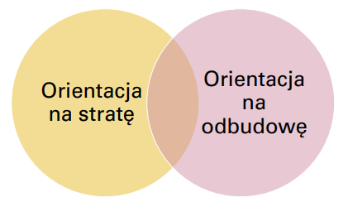(Shepherd, 2003)

**• Orientacja na stratę** – przepracowanie straty (Stroebe & Schut. 1999)

zerwanie emocjonalnej więzi z utraconym obiektem (Archer. 1999).

• Zmiana sposobu interpretacji zdarzenia może pozwolić jednostce na regulację emocji, tak aby wspomnienia o zdarzeniu nie generowały już emocji negatywnych (Gross, 1999).

• **Orientacja na odbudowę** polega zarówno na unikaniu jak i proaktywności wobec wtórnych źródeł stresu powstałych w wyniku straty

• Takie działania pozwalają jednostkom oderwać się od myślenia o stracie poprzez restrukturyzację wybranych aspektów życia (Archer, 1999).

• Założenie nowej działalności może przyspieszyć proces radzenia sobie z porażką

**Skuteczna strategia (Shepherd, 2003)**

Radzenie sobie ze stratą jest efektywniejsze, gdy okresy żałoby są przeplatane okresami unikania myślenia o firmie i proaktywnego rozwiązywania wtórnych przyczyn stresu.

**Dwa podejścia do radzenia sobie z porażką projektu** - Shepherd, D. A., Covin, J. G., & Kuratko, D. F. (2009)

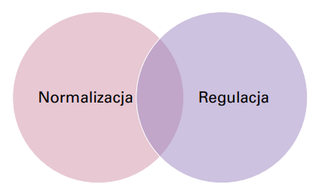

**Normalizacja**

Normalizacja odnosi się do zinstytucjonalizowanych procesów, dzięki którym zdarzenia nadzwyczajne (w tym przypadku niepowodzenie) staje się bardziej zwyczajne

**Regulacja**

Sposób w jaki jednostki mobilizują motywację, zasoby poznawcze i działania niezbędne do wyjścia z niepowodzenia projektu

**Uczenie się na błędach**

• Więcej uczymy się dzięki porażkom niż sukcesom (Sitkin, 1992)

• Zwiększa prawdopodobieństwo sukcesu przy kolejnym przedsięwzięciu (Minniti and Bygrave, 2001)

• Seryjni przedsiębiorcy (e.g., Ucbasaran et al., 2006)

• Przedsiębiorczość to nie ‘strzał jednej szansy’

Carol Dweck

**Problem z uczeniem się na błędach**

• Emocje po stracie: złość, smutek, poczucie winy, lęk, odrętwienie, rozczarowanie, etc.

• Silne negatywne emocje utrudniają uczenie się

• Aspekty porażki: finansowy, społeczny, psychologiczny, fizjologiczny

**Odporność przedsiębiorców**

* Odporność jest dynamicznym procesem dostosowywania się, który pozwala przedsiębiorcom patrzeć w przyszłość, pomimo trudnych warunków rynkowych i destabilizacji.
* Odporni przedsiębiorcy mają większą zdolność do wznowienia działania i przystosowania się do nowych okoliczności (Reinmoeller & Baardwijk, 2005).
* Odporni przedsiębiorcy mają wysoki poziom własnej skuteczności i poczucie kontroli oraz nie boja się potknięć

**Składniki odporności**: wytrzymałość, zaradność, optymizm

**Wytrzymałość** (Kobasa, 1979)

• samokontrola

• nie popadanie w frustrację

• walka o osiągnięcie swoich celów

• zuchwałość

• Przykładowy item: “Nie prędko się zniechęcam po porażce”

**Zaradność**

• Zasoby, zdolności, umiejętności przydatne do kontroli różnorodnych niekorzystnych sytuacji

• Wiara w możliwość kontroli zdarzeń I wywierania wpływu na wyniki sytuacji w których się znajduję (Powell & Baker, 2011).

• Przykładowy item: Potrafię się przystosować do zmian

**Optymizm** (Fredrickson, 2001; Schneider, 2001)

• Utrzymanie pozytywnego nastawienia w niekorzystnych okolicznościach i w sytuacji niepewności

• Zdolność uczenia się na błędach I postrzegania ich w kategorii możliwości raczej niż porażki

• Przykładowy item: dostrzegam humorystyczny wymiar spraw

**Odporność a sukces firmy**

**Czy można nauczyć się odporności?**

Odporność zmienia się w czasie i może być rozwijana (Brewer & Hewstone, 2004).

**Osoby badane**

* 20 przedstawicieli mikro i małych firm
* Różne branże (szkolenia, joga, prawo, produkcja sprzętu, sport, odzież, etc.)
* Zamknięte rozporządzeniem lub działające
* Zatrudniający pracowników (do 50)
* Wywiady na przełomie marca/kwietnia

**Pytania**

* Cechy potrzebne w kryzysie
* Emocje
* Typowy dzień pracy
* Strategie
* Lekcje na przyszłość

**Wyniki**

• Niewiele o emocjach

• Ochrona pracowników priorytetem

• Tylko niewielu wprowadza alternatywne formy aktywności

• Raczej bierność i czekanie na rozwój wydarzeń

• Większość spodziewa się radykalnych zmian na rynku

• Niektóre zmiany pozytywne np. rynek pracodawcy

• Wsparcie stałych klientów

• Poleganie na sobie

• Docenianie strategii niskiej rozrzutności

• Horyzont przetrwania 2-4 mce

• Nie wspominają o wpływie sytuacji na aspekt rodzinny